Haute Ecole Léonard de Vinci
Ecole Normale Catholique du Brabant Wallon
Département Normal Primaire
Voie Cardijn,10 – 1348 Louvain-la-Neuve

Trois outils pour développer l’estime de soi en classe.

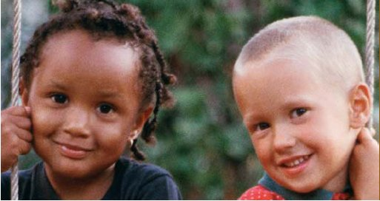

Travail de fin d’études présenté par Promotrice : Madame Christine LIESSE
Emilie Remue
En vue de l’obtention du titre Lectrice : Madame Fabienne DOURTE
d’institutrice primaire

Année académique :2004-2005

Remerciements
J’aimerais particulièrement remercier les personnes suivantes :

Ma maman, mes grands-parents; mes maîtres de stages, ma promotrice Madame Liesse, pour leur soutien, pour leur aide précieuse et pour leurs conseils avisés ; mes amis pour leurs encouragements, mes professeurs de l’Ecole Normale, Madame Caroline Rasson, toutes les personnes de la « Liste Instit » qui ont lu mon Travail de Fin d’Etudes et qui m’ont fait part de leurs avis et commentaires, et toutes les personnes qui m’ont aidée de près ou de loin.

Merci à tous.

Se mettre dans tous ses états.

Eduquer, c’est apprendre à se mettre dans tous ses états.

C’est aussi apprendre à grandir et à se séparer.
C’est souvent encourager, inviter, reconnaître et stimuler…
C’est aussi se positionner dans la vie avec soi et les autres, c’est établir un contact et faire un projet.
C’est savoir être parfait et faire des erreurs, être fort et fragile, faire plaisir et prendre soin de soi, se dépêcher et prendre son temps, faire des efforts et avoir du plaisir, se débrouiller et avoir besoin des autres …

Jacques Dekoninck
Analyse transactionnelle

Table des matières
Remerciements 3
Table des matières 5
1. Introduction 7
1.1. Pourquoi ce sujet ? 8
1.2. Pourquoi le sujet est-il intéressant ? 9
2. Qu’est ce que l’estime? 10
2.1. Selon le petit Robert 10
2.2. Selon le Petit Larousse 10
3. Qu’est-ce que l’estime de soi ? 11
3.1. Selon Robert W. Reasoner 11
3.2. Selon Germain Duclos 11
3.3. Pour moi 12
4. Différences entre estime de soi et confiance en soi 13
5. Evaluer le degré de confiance en soi d’un enfant 15
6. Ce qui favorise le développement de l’estime de soi 16
6.1. Favoriser un sentiment de confiance 16
6.1.1. Le sentiment de sécurité 16
Les règles de vie à l'école 17
Présentation du personnel de l'école 18
Règles de vie à la maison et à l'école 18
Improvisation et résolution de problèmes 18
Intégration d'enfants handicapés et d'enfants autistes à la récréation 19
Conséquences en relation avec un manquement aux règles de l'école 19
Fiche de résolutions de problèmes 20
Prendre soin des plus jeunes de l'école 20
Espace vital 20
Principes guidant les actions d'une école qui favorise le développement de l'estime de soi 21
Caractéristiques nécessaires 21
6.1.2. De la sécurité à la confiance 22
6.1.3. La pyramide de Maslow 23
6.1.4. Les limites de la pyramide de Maslow 24
6.2. Favoriser la connaissance de soi 24
6.2.1. Se connaître : L’identité 24
6.2.2. Se connaître en constatant ses différences par rapport aux autres 25
6.3. Favoriser un sentiment d’appartenance 26
6.4. Favoriser un sentiment de compétence 27
6.4.1. Le sentiment de détermination 27
6.4.2. Le sentiment de compétence 28
6.4.3. Le sentiment de compétence et la motivation 28
7. Présentation des différents outils 30
7.1. Les signes de reconnaissance 30
7.2. Les trois états du moi 33
7.2.1. Le système Parent 34
7.2.2. Le système Adulte 35
7.2.3. Le système Enfant 35
7.3. Les messages contraignants 40
7.3.1. Sois fort 41
7.3.2. Sois parfait 41
7.3.3. Fais plaisir 42
7.3.4. Fais des efforts 42
7.3.5. Dépêche-toi 43
7.3.6. Débrouille-toi 43
7.3.7. Quel est le côté positif des messages contraignants? En quoi génèrent-ils l’estime de soi ? 44
8. Comment ai-je mis ces outils en application ? Quelles en ont été les conséquences ? 47
8.1. Les signes de reconnaissance 47
8.2. Les trois états du moi 49
8.3. Les messages contraignants 51
9. Conclusions 53
Bibliographie 55
Annexes 1 : L’humeur du jour: 57
Annexes 2 : Les cartes d’encouragement 61
Annexes 3 : Cartes de la journée 63
Annexes 4 : Cartes de la journée, après réflexions 64

Introduction
Développer l’estime de soi de nos élèves, quel vaste programme! Certains pourraient penser qu’un instituteur n’est là que pour dispenser un savoir à nos chères petites têtes blondes ou encore à les rendre autonomes !

Mais comment les enfants se sentent-ils en classe ? Osent-ils avouer qu’ils n’ont pas toujours compris ce que l’on vient de leur expliquer pour la « énième » fois ? Osent-ils donner un autre point de vue que l’avis général de la classe ? Ce n’est pas si sûr. Certains leaders de classe ont, peut-être, plus de facilité à le faire. Néanmoins pour bon nombre d’enfants, la crainte des autres est trop présente que pour oser s’affirmer !
Bien sûr, on ne sait pas forcer nos élèves à donner leur avis et à exprimer envers et contre tout ce qu’ils pensent.

Mais que peut-on mettre en place afin de faciliter la prise de parole, l’expression des élèves au sein du groupe classe, un sentiment de sécurité et de bien-être ? Voilà ! Nous y sommes : développer l’estime de soi des élèves.
Je pense que, par-là, les apprentissages des enfants se feraient plus facilement. Un élève détendu et heureux de vivre, bien dans sa tête, bien dans son corps, ne peut que progresser. Trop d’entres eux se découragent à l’idée de faire une tâche un peu compliquée alors qu’ils en sont tout à fait capables. Trop d’élèves se laissent influencer par leurs condisciples car ils n’ont pas assez confiance en eux pour donner un avis.

Ce sujet me tient à cœur car je pense que tout le monde, dans un domaine ou un autre, à un certain moment de sa vie, ne fut ce que quelques minutes, a manqué d’estime de lui-même.

Je pense aussi que l’estime de soi joue un rôle important dans la motivation, que ce soit dans l’apprentissage, ou dans tout autre domaine de la vie de tous les jours.

Voilà pourquoi, je voudrais traiter de ce sujet pour mon TFE. Je voudrais que, dans ma future classe, les enfants aient une bonne estime d’eux-mêmes pour un bon apprentissage, mais aussi pour leur avenir en tant qu’élèves du secondaire, dans leur milieu de travail, et surtout en tant que citoyens.

Pourquoi ce sujet ?
Lors de mon stage d’observation en première primaire, j’ai déjà remarqué beaucoup de différences au niveau des élèves. Certains se lèvent, parlent beaucoup, se baladent dans la classe et parfois même n’hésitent pas à interrompre le professeur ou un autre élève afin de donner leur avis ou bien tout simplement pour parler d’autre chose. D’autres, par contre, sont beaucoup plus réservés, ne parlent pas beaucoup, sont hésitants, … Je ne dis pas par-là qu’ils ont une mauvaise estime d’eux-mêmes pour autant, mais qu’ils ont peut être plus de difficultés à « oser » faire les choses.

Je voudrais, que lors de mes stages et dans ma future classe, que personne n’ait peur de parler, de donner son avis, d’assumer ses choix, … Je pense que cela pourrait favoriser la dynamique de la classe et les différentes relations au sein du groupe classe lui-même, dans l’école et dans la société.

D’autre part je m’intéresse beaucoup à ce sujet car il me touche personnellement. J’ai toujours eu beaucoup de mal à oser parler en public, à donner mon avis, à défendre mes opinions,… Quand j’étais petite, dans tous les bulletins, il était inscrit : « Ouvre-toi Emilie, n’aie pas peur de t’affirmer, … » et d’autres remarques similaires.
Personne, je pense, n’avait compris que j’avais peur de lever le doigt, peur de la réaction des autres quand ma réponse n’était pas la même que celle du groupe ! Je me sentais différente des autres et cela ne me plaisait pas du tout, il s’ensuivait une sensation de malaise !
Je voudrais, autant que possible, que cela n’arrive pas aux enfants qui seront dans ma classe ! Ce travail me permettra aussi de mieux me comprendre moi-même et d’y remédier le mieux possible.
Ce sujet me tient, également, particulièrement à cœur car je pense que, grâce à une bonne estime de soi, les enfants sont beaucoup plus motivés à relever des défis et à les dépasser.

« De très nombreuses recherches établissent que l’estime de soi aide à prévenir toute sortes de problèmes de comportement ou d’apprentissage et qu’elle protège contre la dépression. L’estime de soi se construit sur la base des relations d’attachement et de complicité que chacun vit. Ce sont ces mêmes relations qui permettent de surmonter sereinement les difficultés de la vie. En grandissant, l’enfant peut à son tour favoriser l’estime de soi chez les autres, car il peut s’appuyer sur la sienne. L’estime de soi est le plus beau cadeau qu’on puisse transmettre d’une génération à l’autre. »

Pourquoi le sujet est-il intéressant ?
            - Il existe de plus en plus d’ouvrages et de recherches sur l’estime de soi. Par contre, on trouve peu d’outils à utiliser avec un groupe entier en milieu scolaire.
            - Le manque d’estime de soi est très présent dans une société compétitive comme la nôtre : le regard des autres est primordial. Il est nécessaire au sein de la classe d’aider les enfants à avoir une plus juste estime d’eux-mêmes.
            - Nous avons tous, un jour ou l’autre, douté de nous-mêmes, ou été mal à l’aise. Ce sujet nous concerne tous de près ou de loin.
Ce travail propose des outils que j’ai expérimentés dans mes classes de stage, afin qu’ils puissent constituer une « aide » pour les enseignants.

Qu’est ce que l’estime?
Analysons le mot quelque peu vague « estime » afin d’en tirer la définition de l’estime de soi.

Selon le petit Robert
- Détermination faite par quelqu’un du prix, de la valeur de quelque chose.
- Opinion. Sentiment favorable né de la bonne opinion qu’on a du mérite, de la valeur de quelqu’un. Considération, respect. Avoir de l’estime pour quelqu’un. Personne digne d’estime.

Selon le Petit Larousse
Appréciation, opinion favorable qu’on porte sur quelqu’un ou quelque chose.

Qu’est-ce que l’estime de soi ?
Voici plusieurs définitions de l’estime de soi :

Selon Robert W. Reasoner
« C’est la conscience de la valeur personnelle qu'on se reconnaît dans différents domaines. Il s’agit, en quelque sorte, d’un ensemble d’attitudes et de croyances qui nous permettent de faire face à la réalité, au monde. »

Selon Germain Duclos
Avoir une bonne estime de soi ne signifie pas être gentil, mais bien avoir conscience de ses forces et de ses faiblesses et s'accepter soi-même dans ce qu'on a de plus personnel, de plus précieux. Cela signifie prendre ses responsabilités, s'affirmer, savoir répondre à ses besoins, avoir des buts et prendre les moyens pour les atteindre. Avoir une bonne estime de soi, c’est se respecter soi-même tout en ayant de la considération pour les autres.

« L’estime de soi, c’est la valeur positive qu’on se reconnaît globalement en tant qu’individu et dans chacun des domaines importants de la vie. On peut avoir une bonne estime de soi comme travailleur, mais une image de soi très négative comme parent ou comme amant. »

« L’estime de soi, suppose une conscience de ses difficultés et de ses limites personnelles. Toute personne qui a une bonne estime de soi est capable de dire d’elle-même : « J’ai des qualités, des forces et des talents qui font que je m’attribue une valeur personnelle, même si je fais face à des difficultés et que je connais mes limites. » »

Pour moi
Pour moi, l’estime de soi, c’est avoir une assez bonne connaissance de soi pour oser faire et dire des choses. C’est ne pas avoir peur de la critique, du regard des autres, de l’opinion des autres. C’est se donner des projets et se mettre en mouvement pour les réaliser avec confiance. C’est aussi assumer ses choix et ses actes.

Différences entre estime de soi et confiance en soi
Si nous tenons compte des travaux de Germain Duclos :

L'estime de soi est faite de quatre composantes: le sentiment de confiance, la connaissance de soi, le sentiment d'appartenance à un groupe et le sentiment de compétence. Le sentiment de confiance doit constituer en partie l'estime de soi. En effet, il faut d'abord le ressentir et le vivre afin d'être disponible pour réaliser des apprentissages qui vont nourrir l'estime de soi. Il en va autrement des trois autres composantes. On peut stimuler la connaissance de soi, le sentiment d'appartenance et le sentiment de compétence à chaque stade du développement, à chaque période de la vie, par des attitudes éducatives adéquates et des moyens concrets. Il faut donc accorder une importance toute spéciale à la sécurité et à la confiance.

« C’est un jugement sur soi-même, plus ou moins rationnel et objectif : c’est évaluer ses qualités et ses défauts, ses capacités, ni trop haut, ni trop bas ! Ce qui implique une bonne connaissance de soi. Une trop haute estime de soi et on ne tient plus compte des critiques, on méprise les autres, on est sourd à des informations importantes, on évite des remises en questions indispensables et la cause d’un échec est toujours attribuée aux autres ! Une estime de soi exagérée pourrait bien cacher un manque de confiance en soi… »

La confiance en soi est le résultat des messages positifs que l'on se donne ou que les autres nous envoient. C'est le contraire du complexe, qui lui est créé par l'ensemble des messages négatifs que l'on se donne ou qu'on reçoit sur un point précis.

La confiance en soi est le résultat d’une bonne estime de soi.

« La confiance en soi, c’est un sentiment personnel qui se base sur :

              - Un amour de soi, malgré défauts et limites ;
              - Une connaissance de soi ;
              - Une croyance en soi, en ses capacités de se débrouiller, d’inventer et de prendre les risques nécessaires. Bien sûr, cette croyance positive n’est pas objective, mais elle aide à vivre mieux !
La confiance en soi résulte d’un long travail commencé par les parents et les enseignants lequel se poursuit toute la vie. ».

Pour moi, la confiance en soi c’est le fait se connaître assez , et de se faire confiance pour se sentir capable de prendre des risques calculés.

Evaluer le degré de confiance en soi d’un enfant
Voici quelques questions à se poser pour voir où en est l’estime de soi d’un enfant:
              - Exerce-t-il des brimades sur un autre ? Est-il capable de défendre un enfant brimé, exclu ?
              - Avant un départ en classe verte, est-il anxieux, angoissé ? Ou se réjouit-il ?
              - Peut-il accepter un commentaire négatif sans en faire un drame ? Ou cherche-t-il constamment des encouragements et des félicitations ?
              - Exprime-t-il ses idées, ses avis ? Reste-t-il silencieux en classe ? Est-il terrorisé s’il doit parler devant toute la classe ?
              - Adopte-t-il toujours l’opinion des autres ? Ou peut-il soutenir un avis différent ?
              - Cherche-t-il l’appui des leaders à tout prix ?
              - Se soumet-il aux plus audacieux, aux leaders ?
              - Critique-t-il son corps ? Son aspect extérieur ? Ou paraît-il bien dans sa peau ?
              - Se vante-t-il beaucoup ? Invente-t-il des histoires pour se mettre en valeur ?
              - Se décourage-t-il immédiatement après un échec ? Ou se remet-il au travail ?
              - Faut-il sans cesse le rassurer ?
              - Rejette-t-il sans cesse sa responsabilité sur quelqu’un d’autre ?

Ce qui favorise le développement de l’estime de soi
L'estime de soi ou le jugement positif quant à sa valeur est une attitude fondamentale qui se développe, qui est cyclique et variable selon les diverses étapes de la vie et les diverses activités qu'on entreprend. La base de l'estime de soi prend racine durant l'enfance. Les attitudes des enseignants, des éducateurs et des parents influencent grandement son développement.

De nombreuses recherches et études affirment que la source de l’estime de soi prend sa source dans la relation d’attachement : tout individu qui s’est senti aimé ou qui se sent encore aimé, même si ce n’est que par une seule personne, peut se dire qu’il est aimable et qu’il possède une valeur propre.

Favoriser un sentiment de confiance
Le sentiment de confiance est préalable à l'estime de soi. En effet, il faut d'abord le ressentir et le vivre afin d'être disponible pour réaliser des apprentissages qui vont nourrir l'estime de soi.

Le sentiment de sécurité
Le sentiment de sécurité est un composant de l'estime de soi. Garantir une sécurité physique chez les élèves est d'une importance incontestable.
Par contre, assurer une sécurité psychologique est également très importante pour rendre l'élève disponible aux apprentissages et à vivre de bonnes relations avec les autres. Le sentiment de sécurité psychologique se manifeste chez l'élève par un état de détente, de bien-être, et une attitude de confiance face aux adultes qu'il perçoit fiables et prévisibles dans leurs comportements.
Les adultes doivent faire vivre à l'élève une sécurité extérieure pour que celui-ci en vienne à intérioriser une sécurité intérieure, une attitude de confiance face aux personnes. Cette sécurité extérieure peut être établie si les adultes lui font vivre une stabilité dans le temps (un horaire régulier), dans l'espace, ainsi qu'une constance dans l'application des procédures et des règles de conduite sécurisantes qui sont claires, concrètes, constantes, cohérentes et conséquentes.
Ainsi l'élève en vient à vivre un sentiment de sécurité psychologique. Il est rassuré quant à ces conditions:
              - Sa capacité à répondre aux attentes réalistes des adultes;
              - Sa capacité à résoudre des difficultés ou des conflits;
              - L’accessibilité du support de son enseignant;
              - L’assurance que sa fierté ne sera pas blessée par ses camarades ou les adultes.
Jean est un enfant très insécurisé, il adopte un comportement défensif pour prévenir des agressions verbales et physiques à son égard. Il répond méchamment, frappe, … Une telle attitude d'insécurité l'empêche d'être disponible aux apprentissages et de vivre de saines relations avec son entourage. Un élève sécurisé et conscient de ses capacités est davantage capable de gérer des situations stressantes.

Exemples pour développer le sentiment de sécurité
Voici ce qui se fait à l’école Murielle-Dumont au Canada. Elle intègre au sein du groupe-école deux classes « satellites » où sont regroupés des handicapés mentaux et des autistes.
Les enseignants de l'école Murielle-Dumont, ont le souci d'un milieu favorable à l'épanouissement des élèves. Ils ont trouvé une voie de réflexion dans le projet d'estime de soi, un programme expérimenté et validé par l'hôpital Ste-Justine.(Québec)

Les règles de vie à l'école
Au début de l'année, les enseignants expliquent aux élèves les règlements inscrits sur la feuille des responsabilités. Au cours de l'année, les professeurs font un rappel pour que les enfants se souviennent des règles de vie. Cette démarche met l'accent sur le règlement n°1 de l'école qui est le respect.

Vers le milieu de l’année, Marie, institutrice, rassemble ses élèves. « Vous vous souvenez les enfants, de ce que nous avions dit au début de l’année ? On ne grignote pas en classe. Est-ce bien clair pour tout le monde ? »

But de l’activité : que les règlements soient clairs et bien compris.

Présentation du personnel de l'école
En début d'année scolaire, la direction réunit tout le personnel de l'école (logopèdes, psychologues, enseignant(e)s, personnel d'entretien, garderie, secrétariat etc…) pour les présenter à tous les élèves de l'école et expliquer aux enfants la fonction de chacun. Le directeur souligne aux enfants que tout le personnel est au service des enfants et qu'ils peuvent faire appel à eux en tout temps.

But de l'activité: permettre aux enfants de visualiser les adultes œuvrant auprès d'eux, leur permettre un premier contact pour leur assurer un environnement sécuritaire.

Règles de vie à la maison et à l'école
Chez les plus jeunes, les enseignant(e)s mettent en relation les règles de vie de l'école avec celles qui sont véhiculées à la maison.

« Est-ce que, quand tu es à la maison, tu manges avec tes doigts ? Je ne pense pas. Et bien ici, à l’école, c’est la même chose. Est-ce bien clair pour toi ? »

But de l’activité: faire comprendre à l'enfant l'importance de bien se comporter ; rendre plus concrets ces règlements ; démontrer la concordance entre les valeurs familiales et les valeurs scolaires.

Improvisation et résolution de problèmes
Une enseignante a imaginé l'activité suivante pour régler certains problèmes de classe: elle réunit les problèmes les plus fréquemment rencontrés dans sa classe (ex. dispute au ballon-chasseur) et fait jouer ces scènes par 2 ou 3 élèves. Dans un deuxième temps, les enfants doivent la rejouer tout en trouvant une solution au conflit.

But de l'activité: faire remarquer aux enfants les étapes d'un conflit, indiquer certaines voies pour les résoudre et même développer un vocabulaire respectueux à utiliser en cas de conflits.

Intégration d'enfants handicapés et d'enfants autistes à la récréation
L’école accueille deux classes d'enfants handicapés et d’enfants autistes. Aux récréations, ces élèves sont intégrés aux classes régulières dans le parc-école. Des élèves de cinquième année, sur une base volontaire, ont la responsabilité de l'habillage des enfants handicapés, de l'accompagnement jusqu'au parc-école et, enfin, de la surveillance des jeux extérieurs sous la supervision d'adultes.

But de l'activité: assumer la responsabilité d'enfants en difficulté d'autonomie, veiller au respect des différentes règles de sécurité, accepter la différence et faire preuve d'une certaine tolérance. Les enfants comprennent mieux les règles de sécurité de la cour de récréation puisqu'ils doivent en assumer la responsabilité.

Conséquences en relation avec un manquement aux règles de l'école
Un enfant qui brise ou détruit du matériel de l'école doit faire des travaux communautaires dans l'école. Par exemple, un enfant qui salit volontairement les lieux d'aisances de l'école doit, en compagnie du concierge, nettoyer les lieux. Par la suite, il devra accompagner le concierge pour diverses tâches d'intérêt commun telles que nettoyer la cour de récréation, etc.

Romain, a dessiné sur le mur de la classe. Pour réparer sa faute, il devra nettoyer le mur endommagé et, au cours de la récréation, ramasser les papiers qui jonchent le sol du terrain de jeux.

But de l'activité: l'enfant apprend de cette façon qu'il doit respecter le matériel commun et qu'un manque à ce respect doit se réparer par des services à cette communauté. Par la suite, l'enfant est généralement plus soucieux et plus respectueux de son environnement.

Fiche de résolutions de problèmes
Pour un manque au respect des autres, une enseignante de sixième année donne systématiquement une fiche de résolutions de problèmes à ses élèves. Cette fiche comporte les étapes suivantes: raconter l'événement; dire ce que l'élève n'aurait pas dû faire et expliquer comment il aurait dû régler le conflit. Ensuite, cette fiche doit être signée par les parents.

But de l'activité: faire réfléchir l'enfant sur le conflit, le forcer à comprendre le déroulement d'un conflit, se trouver des moyens pour éviter d'être agressif et de résoudre le problème d'une façon acceptable pour les partis en cause. La signature de cette fiche par les parents leur permet de faire un suivi familial «école».

Prendre soin des plus jeunes de l'école
Sur une base volontaire, les élèves de cinquième et sixième année ont la possibilité d'aider les enseignant(e)s de maternelle lors des récréations des tout-petits. Les élèves ont la responsabilité de veiller à la sécurité des enfants sur les glissoires ; de les amuser en les initiant aux jeux ; d'intervenir lors de petits conflits, tout cela sous la supervision d'adultes.

But de l'activité: permettre aux enfants d'anticiper des comportements qui pourraient être dangereux pour les tout-petits, de prendre des responsabilités, d'agir pour le bien de la communauté et de pratiquer la résolution de problèmes. Les enfants apprécient ce travail car ils sont fidèles au poste et ce, tout au long de l'année.

Espace vital
Une enseignante de maternelle, en début d'année, fait asseoir chacun des enfants dans un cerceau pour la période de discussion. Ils apprennent ainsi à prendre conscience de la notion de territoire de chacun et à respecter le territoire des autres.

But de l'activité: faire comprendre aux enfants du préscolaire la notion d'espace personnel, des limites physiques à ne pas franchir afin d'éviter de nuire à ses compagnes ou compagnons. C'est une façon originale et amusante de leur fixer des frontières.

Principes guidant les actions d'une école qui favorise le développement de l'estime de soi
      - L'école doit placer l'élève au centre de toutes ses activités. À chaque prise de décision, on doit se demander si cela sert les besoins de l'élève.
- Les intervenants entourant l'élève doivent convenir et agir tel que ses besoins soient primordiaux dans toute organisation ou structure. Ces intervenants doivent :
  - Reconnaître cette responsabilité;
  - La connaître dans ce qu'elle est dynamique i.e. en mouvement;
  - La partager dans un respect mutuel, par des mécanismes bien établis de communication et par une coopération continue et constante.
- L'école doit être dans la communauté et, pour la communauté, un milieu de vie. Elle appartiendra donc aux élèves et à ceux qui l'entourent.
- Voici trois indicateurs permettant de considérer qu'une activité éducative est cohérente avec les principes énoncés:
  - Un ou plusieurs sentiments composant la définition de l'estime de soi fait partie des buts de l'activité;
  - Un ou plusieurs élèves reçoivent une réponse à leurs besoins par cette activité;
  - Des gestes de coopération sont nécessaires pour la réalisation de l'activité.

Caractéristiques nécessaires
Afin d'assurer un climat de travail caractérisé par le respect mutuel, la responsabilisation individuelle et la coopération, voici neuf (9) actions à élaborer avec tous les intervenants de l'école :
- Identifier ce qu'on attend de nous-mêmes;
- Se reconnaître une place importante dans l'école;
- Etablir des objectifs personnels pour nous-mêmes tout autant que pour l'école;
- S’auto évaluer à partir de commentaires et de critiques honnêtes pour ajuster nos actions;
- Faire la « promotion » des réalisations des intervenants;
- Etablir et proposer des liens pour communiquer;
- Permettre de reconnaître la complexité des phénomènes familiaux et sociaux nouveaux;
- Permettre l'accès à des activités de formation;
- S’établir des buts réalistes.

De la sécurité à la confiance
Quand on prend soin d’un enfant, qu’on le protège, cela favorise chez lui un sentiment de sécurité. Le parent ou l’éducateur qui en est responsable lui assure une sécurité « extérieure » par la rigueur, l’authenticité de ses réponses aux besoins qu’il exprime, par une stabilité dans le temps et l’espace ainsi que par un certain nombre de règles de conduite. Cette sécurité « extérieure », qui se vit dans une relation d’attachement stable et chaleureuse, s’intériorise chez l’enfant et devient peu à peu une sécurité intérieure, un sentiment de confiance.

Dans la pyramide des besoins essentiels tels que décrits par Abraham Maslow (1972), le besoin de sécurité vient en deuxième place après les besoins de survie (être nourri, habillé, logé, etc.). Tous les êtres humains consacrent beaucoup d’énergie pour s’assurer une sécurité physique et psychologique

La pyramide de Maslow
Elle permet de comprendre la hiérarchie des besoins de l'homme. Selon Abraham Maslow en effet, la satisfaction d'un besoin ne peut être réalisée que si les besoins de niveau inférieur sont eux-mêmes satisfaits.

Réalisation
de soi

Besoins esthétiques
Beauté, ordre, symétrie

Besoins cognitifs
Curiosité, exploration

Besoin d’estime
Besoin de respect et d’estime des autres et de soi

Besoins d’amour et d’appartenance
Affection, confiance, amour

Besoin de sécurité
Besoin de protection, peur de l’inconnu

Besoins physiologiques
Manger, boire, régulation, de la température, activité sexuelle

Par exemple, un individu ne peut se sentir en sécurité (niveau 2) si sa première préoccupation est de trouver à boire et à manger (niveau 1).
Cette pyramide peut également servir dans l'entreprise: ainsi, la productivité d'un collaborateur (niveau 5) peut être dégradée si celui-ci ne se sent pas intégré dans son équipe de travail (niveau 3) ou tout simplement s’il n'a pas bien dormi ! (niveau 1)

Les limites de la pyramide de Maslow
De nouvelles études ont plutôt infirmé ce que cette pyramide démontrait.
En effet, il existe des personnes aujourd’hui qui sont capables de nier leurs besoins physiologiques ( grève de la faim par exemple) pour accomplir un besoin de respect, d’estime des autres et de soi.
D’autre part, selon le magazine « Sciences Humaines », La théorie d’A. Maslow postule que l’accomplissement de soi est un processus à long terme, et donc qu’il y a plus d’individus « accomplis » chez les personnes âgées, alors que c’est l’inverse qui a été observé dans les recherches à ce sujet.

Favoriser la connaissance de soi

Se connaître : L’identité
Il faut se connaître (concept de soi ou identité) avant de se reconnaître (estime de soi). En effet, tout individu doit connaître ses forces, ses « savoir-faire », ses qualités, ses difficultés et ses limites personnelles pour qu'il puisse poser un jugement positif sur cette connaissance qu'il a de lui-même.
Acquérir un sentiment d'identité positive est synonyme d'une bonne estime de soi. Le sentiment d'identité positive renvoie à l'estime de soi globale. La connaissance de soi et l'identité personnelle qui en résulte constituent les fondements de l'estime de soi. Elles font naître chez l'élève le sentiment d'être unique au monde et de pouvoir obtenir l'estime des autres.
Le sentiment d'identité se définit par une perception des différences. C'est en se percevant différent des autres que l'enfant découvre peu à peu son caractère unique. En effet, si une personne se sent pareille à tous points de vue à quelqu'un d'autre, elle ne peut percevoir sa propre identité. L'élève doit donc savoir ce qui le différencie des autres. Il doit prendre conscience qu'il n'a pas les mêmes traits physiques que les autres, mais qu'il possède des traits physiques qui lui sont propres et des traits de caractère particuliers. Aussi, les habiletés qu'il a développées jusqu'à maintenant, qu'elles soient physiques, intellectuelles ou sociales, sont différentes de toutes les autres personnes.
Ainsi, l'élève forme son identité à partir de l'observation et de l'acceptation de ses différences par rapport aux autres et aussi des différences entre les autres enfants. En distinguant ce qui le différencie des autres, l'élève peut en dégager un sentiment de fierté ou de valeur personnelle à condition que les adultes qui lui sont significatifs acceptent et valorisent ses différences. Par la suite, les difficultés et les faiblesses de l'élève pourront lui servir de défis à relever.

Lors de l’accueil le matin, nous faisons un tour de parole, l’humeur du jour (voir annexe 1). Chacun exprime son humeur, son état du moment. Aujourd’hui, William a dit qu’il se sentait capable de faire plein de choses ! Il ne savait pas vraiment lesquelles, mais il sentait assez de « force » en lui pour le faire …

Pour que ces différences puissent être génératrices de confiance, il est important que l’enfant ait bien entendu que celles-ci étaient valorisées et encouragées par les adultes…
Mais, nous le verrons plus loin dans les signes de reconnaissance.

Se connaître en constatant ses différences par rapport aux autres
C’est en constatant ses différences par rapport aux autres personnes qu’un enfant prendra connaissance de ce qu’il est et développera un sentiment d’identité personnelle.
Dans cette quête d’identité, l’enfant prend également conscience qu’il possède des habiletés que d’autres enfants partagent, qu’il a des réactions ou certains traits de caractère semblables à ceux de ses camarades. C’est cette perception équilibrée des différences et des ressemblances par rapport aux autres qui amène l’enfant à une bonne connaissance de soi.
Les différences entre individus créent une distance qui permet de rompre la fusion ou la symbiose. Si on n’accepte pas que l’autre soit différent, on rejette sa propre identité et son droit d’exister comme individu unique.

Lors de la collation, on fête l’anniversaire de Léopold. Il a amené du gâteau au chocolat, et une tarte aux pommes. Tout le monde prend une part de ce dont il a envie. Louise est la seule à prendre de la tarte. Elle dit tout haut qu’elle aime mieux les pommes que le gâteau au chocolat.

La différence sera reconnue comme une originalité positive. Loin de toute compétition…

Favoriser un sentiment d’appartenance
L'être humain a besoin d'appartenir à un groupe, de s'associer aux autres, de sentir qu 'il est rattaché à un réseau de relations. Le sentiment d'appartenance nourrit l'estime de soi sociale (valeur que l'on se donne dans un groupe). L'estime de soi sociale se développe lorsque l'élève prend conscience qu'il est important pour son enseignant-e et pour les autres élèves de sa classe. L'élève se sent alors impliqué dans un réseau relationnel, une "niche sociale" à laquelle il s'identifie. Le sentiment d'appartenance devient la réponse au sentiment de solitude.

Le sentiment d'appartenance se développe grâce à l'éclatement de l'égocentrisme (L’enfant, avant l’âge de 7 ou 8 ans, ne comprend pas que les autres puissent avoir des points de vue différents des siens. En effet, il est très centré sur ses besoins immédiats et ses opinions ont force de loi. Cette attitude l’empêche de bien coopérer avec les autres) et par l'adoption de rôles et de responsabilités qui contribuent au bon fonctionnement du groupe. Le sentiment d'appartenance se développe aussi lorsque l'élève a l'occasion de partager. Les expériences de partage et de coopération permettent à l'élève de créer des liens avec ses pairs.
Par exemple, à l'occasion d'un projet collectif, l'élève approfondira sa compréhension des règles de fonctionnement d'un groupe et sera plus en mesure d'évaluer sa propre participation.

Lors de mon stage en 2ème primaire, les enfants qui avaient terminé un exercice plus tôt, (en général ceux qui s’en sortent mieux) allaient aider les autres qui avaient plus de difficultés. Ces enfants se sentaient utiles à la classe et les enfants aidés se sentaient soutenus par un de leur pair.

Favoriser un sentiment de compétence

Le sentiment de détermination
Toute personne doit avoir des rêves et des buts pour pouvoir espérer et donner un sens à sa vie. L'élève se sent valorisé et son estime de lui-même augmentée lorsqu'il atteint un but qui est important à ses yeux et à ceux des personnes qui lui sont «significatives». Il est très important que l'élève poursuive des buts réalistes, c'est-à-dire appropriés à ses capacités.

Pour vivre un sentiment de détermination l'élève doit être conscient que l'atteinte d'un but n'est pas magique. Elle doit être perçue comme une conséquence logique de stratégies, d'efforts et de moyens efficaces. Ainsi, l'élève doit apprendre à planifier des stratégies, à fournir des efforts et à utiliser des moyens adéquats pour atteindre les objectifs qu'il se fixe. Il apprend aussi à s'auto évaluer afin de modifier ou d'ajuster ses stratégies en fonction des objectifs visés. Conscient de ses erreurs, il doit comprendre qu'elles sont inévitables et constructives.

Lors de mon stage en première primaire, nous avions pour mini projet de faire un bal de carnaval. Les enfants, eux-mêmes, devaient penser à tout. Il fallait faire des affiches. Mais comment faire une affiche ? Que faut-il mettre dessus ? Qui va écrire ?
Les enfants se sont mis à la tâche. Après quelques affiches, ils se sont aperçus qu’il valait mieux écrire en « imprimé », car « On sait mieux lire ». Cela ne les a pas découragés, au contraire !

Le rôle des adultes est d’aider l’enfant à comprendre que les erreurs l'amènent à rechercher et à découvrir des stratégies plus efficaces. Elles lui permettent aussi d'acquérir de la persévérance, d'assouplir sa pensée et d'intégrer davantage des habiletés et des connaissances. Le sentiment de détermination aide l'élève à mieux planifier les étapes, et les moyens à utiliser, et à maîtriser une méthode de travail pour atteindre ses objectifs. Le succès qui en résulte et le sentiment de fierté personnelle qui en découle contribueront à augmenter son estime de soi.

Le sentiment de compétence
Il est impensable, voire même néfaste, de faire prendre conscience de ses capacités à un élève si on ne le fait pas vivre du succès dans ses activités. Le développement d'un sentiment de compétence ne relève pas de la magie, mais de l'organisation d'activités stimulantes qui offrent à l'élève des défis à sa mesure. Défis qui le motivent, l'incitent à être autonome et ainsi qui lui font vivre des situations de succès dans ses apprentissages.

Pour vivre ces expériences, l'élève doit être conscient de sa valeur personnelle, connaître ses habiletés et, de ce fait, posséder une bonne estime de lui-même. La répétition des succès l'amène à développer progressivement un sentiment de compétence personnelle. Le sentiment de compétence se manifeste quand l'élève a la conviction qu'il peut relever une variété de défis et réaliser de nombreux apprentissages moyennant des démarches et des stratégies appropriées et efficaces. L'élève devient conscient qu'il a un pouvoir personnel et actif sur ses apprentissages et sur ses succès. Il acquiert ainsi le sens de sa responsabilité personnelle dans ses apprentissages et le souvenir de ses réussites passées lui permettront d'anticiper du succès dans l'avenir.

Dans ma classe, il y avait un enfant qui avait quelques difficultés. Je l’encourageais toujours en évoquant ce qu’il avait déjà réussi auparavant. Il prenait peu à peu conscience qu’il était capable de faire des choses.

Le sentiment de compétence et la motivation
Connaître du succès est un besoin essentiel chez tout être humain. Toutefois, l’enfant ou l’adulte doit être conscient de ses qualités et de ses forces, donc avoir une certaine estime de lui-même, pour espérer avoir du succès et ainsi être motivé. L’estime de soi est une attitude fondamentale à la base du processus d’apprentissage comme l’indique le schéma suivant :
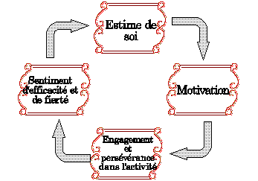
En étant conscient de ses qualités et de ses habiletés, l’enfant peut anticiper du succès dans une activité qu’il entreprend. Il est important que l’enfant se pose des défis ou que l’adulte l’aide à se fixer des objectifs réalistes, c’est-à-dire qui sont adaptés à son niveau de développement et à ses capacités. La motivation se définit par l’anticipation d’un plaisir qu’on retirera d’une activité ou l’anticipation de l’utilité de cette activité. Si l’enfant échoue parce que l’objectif était trop élevé, il n’aura pas de plaisir, sera démotivé et s’estimera moins. En général, les échecs ne conviennent à personne et diminuent l’estime de soi. Par contre, les erreurs peuvent être bénéfiques pour le cheminement de l’enfant si elles sont analysées et utilisées positivement.

Présentation des différents outils
J’ai choisi 3 outils qui, selon moi, peuvent aider à développer l’estime de soi des enfants. Il s’agit des signes de reconnaissance (qui valorisent l’enfant), les 3 états du moi, et les messages contraignants.
Je les expérimenterai en stage, j’en ferai une analyse grâce à ce que j’aurai remarqué.

Les signes de reconnaissance
Chacun de nous, a besoin d’une certaine forme d’énergie, qu’on se procure grâce au contact des autres. Cette énergie ne se crée pas d’elle-même, elle provient des signaux de reconnaissance. Ces signaux de reconnaissance, sont une sorte de gratification, de « récompense» pour une action effectuée, ou terminée.
Nous avons tellement besoin de ces signes, que nous faisons tout pour en avoir, qu’ils soient positifs ou négatifs.
Ainsi, « Un individu préfère recevoir un signe de reconnaissance négatif plutôt que de ne pas en recevoir. »

Il faut aussi savoir que les signes de reconnaissance, peuvent être verbaux ou non verbaux. En effet une caresse, un compliment, ou bien une critique constituent des signes de reconnaissance.

Je me souviens, quand j’étais en primaire, que j’avais ramené un beau point à la maison. Ma maman m’avait bien sûr félicitée, mais ce que je garde en mémoire, c’est qu’elle m’avait gentiment tapoté la tête et caressé les cheveux. Je ne sais pas pourquoi mais j’ai encore ce souvenir en moi …

Chacun est différent, et par la même occasion, les besoins en signes de reconnaissance changent d’une personne à l’autre. Ces besoins se constituent en fonction des liens tissés lors de différentes rencontres avec la famille, les amis, les collègues, les élèves, … Chacun se construit donc une certaine loi de l’offre et la demande lors de ces échanges verbaux ou non.

Il est clair qu’un individu ayant vécu dans un milieu où on n’a pas l’habitude de donner des signes de reconnaissance positifs, aura du mal à en distribuer lui-même et inversement pour une personne ayant vécu dans un milieu où on en donne beaucoup…
« Chaque individu cherche à reproduire le système de signes de reconnaissance auquel il a été habitué. »

Il est évident de dire que seuls les signes de reconnaissance positifs nous dynamisent et nous encouragent.

Pourtant, il n’est pas possible d’éduquer vraiment un enfant sans utiliser les signes de reconnaissance négatifs. Ce ne serait pas positif d’être toujours positif. Il est important de signaler et sanctionner les limites et le dépassement de celles-ci.
Il faudra bien veiller à ce que les signes de reconnaissance négatifs soient bien centrés sur les comportements et non sur la personne. Sur ce qu’il fait et non ce qu’il est. …
C’est ce qu’on appelle les signes de reconnaissance conditionnels. La condition, le travail, ce qui a été fait…

Exemple :
 | Ce que tu fais  CONDITIONNELS | Ce que tu es  INCONDITIONNELS
POSITIFS | Ton travail est très bon parce que l’introduction et la conclusion se répondent | Je trouve que tu es quelqu’un sur qui on peut compter parce que quand tu dis quelque chose, tu le fais
POSITIFS | Regard visage geste attitude | Regard visage geste attitude
NEGATIFS | Cette réponse n’est pas bonne parce que tu ne fais pas la différence entre l’essentiel et l’accessoire | Tu es un paresseux et un tricheur
NEGATIFS | Regard visage geste attitude | Regard visage geste attitude
Voici comment cet outil peut contribuer au développement de l’estime de soi :

Les signes de reconnaissance, montrent à l’enfant que nous avons fait attention à ce qu’il a fait, ce qu’il a produit.

(Ici nous parlerons des signes de reconnaissance positifs)
Cela renforce un sentiment de sécurité, car l’enfant se rend compte de sa capacité à répondre aux attentes de l’adulte ( ici le professeur). Il a réussi à faire ce qu’on lui demandait.
Cela favorise aussi un sentiment de connaissance de soi.
En effet, le professeur, le parent, l’autre personne, a remarqué que l’enfant avait « bien fait » son travail. On le lui a dit, on l’a reconnu. Grâce à cela, l’enfant reconnaît aussi un certain savoir-faire pour cette tâche. Cela renforce un jugement positif de lui-même.

Ces messages renforcent aussi un sentiment de compétence, et par là développent aussi la motivation pour accomplir d’autres tâches.
En effet, l’enfant se rend compte qu’il a bien travaillé, il va se remettre en tête lors de la prochaine activité à faire, tout le cheminement qui l’avait mené à réussir ce qu’il avait entrepris auparavant.

Lors d’un défi assez compliqué pour des enfants de première année voici ce que j’ai dit à une élève « C’est très bien tu as réussi à relever le défi. Tu as correctement utilisé ta latte pour recopier le dessin du camion. »

Dans le cas contraire s’il avait par exemple échoué, il se remémorera ce qu’il ne faut pas faire, les erreurs à éviter.

Il est évident que l’enfant ne va pas faire cela à chaque fois, mais il y aura des activités, des exercices, qui l’auront plus marqués que d’autres. Ce sont ceux-là que l’enfant se remémorera. Ce sont ces tâches-là qui ont été réussies qui motiveront l’enfant. Il sait qu’il les a déjà réussies, qu’il y est déjà parvenu, ce qui apportera ce petit « plus » à l’estime de soi de l’enfant.

Lors de mon stage en première primaire, il y avait un petit garçon qui avait beaucoup de difficultés. J’ai appris par la suite qu’il avait eu une hémorragie cérébrale à la naissance. Au moment où je faisais mon stage, il était dans une période de « démotivation »…
Un jour, j’ai proposé un exercice de discrimination auditive avec certaines « attrapes ». Ce petit garçon était le seul à avoir fait « un sans faute.» J’ai agrafé une grande carte d’encouragement à sa feuille. Quelle ne fût pas sa surprise quand il a vu ce papier de couleur attaché à sa feuille !!! Mais, le plus beau dans l’histoire est que, quand j’ai par la suite proposé un exercice du même genre, il m’a dit : « Je vais essayer de faire comme la dernière fois. Je vais bien faire attention ! »

Les trois états du moi
Il y a trois niveaux de personnalité : le système Parent (système P), le système Adulte (système A), et le système Enfant (système E). Il faut faire attention car certaines confusions peuvent exister : en effet, les enfants ont déjà un système Adulte, avant d’être adultes, les adultes peuvent utiliser leur système enfant, …

Selon ces trois points, voici comment se construit la personnalité :
              - Le système Parent (notion des valeurs) se met en construction entre 3 mois et 6 ans.
              - Le système Adulte (notion des faits) se met en construction entre 1 an et 12 ans.
              - Le système Enfant (notion de désirs), lui, est efficace dès la naissance.
Il faut savoir avant toute chose que les états du moi sont de bons outils qui nous aident à décoder et à comprendre ce qui se passe chez nous et chez les autres, et donc à trouver une stratégie de communication efficace qui nous permettra d’éviter les signes de reconnaissance négatifs !

Voici comment ils peuvent aider à contribuer au développement de l’estime de soi :
Le fait de savoir dans quel « état » nous nous trouvons et dans lequel la personne en face de nous ( ici l’enfant) se trouve, nous permet d’agir et de réagir adéquatement.
Cela met un « cadre » dans l’interaction avec la personne. Cela renforce le sentiment de sécurité. Savoir quel « état » du moi on utilise a tel ou tel moment, relève aussi d’un sentiment de connaissance de soi.

Le système Parent
Le système Parent représente toutes nos convictions, nos VALEURS.

« Lorsqu’une personne utilise son système Parent, qu’elle soit adulte ou enfant, elle peut être assez sévère, elle donne des ordres, s’indigne, fait appel à la morale ou encore donne des conseils. Elle a une opinion tranchée sur tout. Elle encourage et complimente. Elle porte des jugements catégoriques, et affectionne proverbes et clichés. »

Nous sommes dans notre Parent lorsque notre conduite reproduit celle que nous avons observée chez nos parents ou chez des personnes qui ont de l'influence sur nous comme un professeur, un ami, un patron.

A l’intérieur du système Parent, il existe encore deux subdivisions:
              - La première est le Parent Normatif. Il sécurise et protège grâce à des règles claires.
« Quand je leur donnerai des travaux, j’en expliquerai l’importance, leur nombre et leur planification. Je dirai clairement ce qu’est une bonne cote et une cote insuffisante. »

Il y a sa contrepartie, le Parent Persécuteur. Il brime, instaure des lois inutiles, arbitraires,…
« C’est un travail de 15 pages pas 14, pas 16 sinon, c’est zéro. »

              - La seconde est le Parent Donnant. Il est bienveillant, donne de l’autonomie et une certaine liberté de faire.
« Je voudrais que mes élèves sachent et sentent que je suis là pour les aider et les encourager. »

Il y a sa contrepartie, le Parent Sauveur. Il surprotège, étouffe, il donne de l’aide sans répondre à une demande.
« Essaye de faire l’exercices numéro trois. Il est vraiment difficile. Si tu n’y arrives pas tu m’appelles, on le fera ensemble. »

Le système Adulte
Le système Adulte représente la réalité en tenant compte des FAITS et des toutes les informations dont on dispose à un moment donné.

Quand une personne utilise sont système Adulte, elle est tolérante et ouverte à la contradiction si elle est appuyée sur des faits précis.
« Actuellement, compte tenu de ton dernier contrôle, tu as 8.5 ; or la moyenne fixée pour passer en classe supérieure est de 11.5. »

Le système Enfant
L’Enfant est le lieu de DESIR, de PULSIONS et d’ENVIES.

« Les conversations qui ont lieu entre les personnes communiquant avec leur système Enfants sont gaies, enjouées, souvent tournées vers un futur imaginaire, où rêve et créativité tiennent une bonne place. L’Enfant est le lieu des motivations et des blocages, il nous dicte nos impulsions, notre spontanéité, notre dynamisme, mais il peut aussi nous retenir et nous inhiber avec des peurs paralysantes. »

Ici aussi, il existe plusieurs types d’enfants :
              - Le premier questionne, invente, réfléchit. Il adopte un comportement qui n’est pas une obéissance stricte aux règles des adultes. C’est l’Enfant Libre positif.
« J’ai une autre idée ! Si on faisait autrement ? On ne pourrait pas essayer ? »

Il y a sa contrepartie qui est l’Enfant Libre négatif. Lui, adopte des comportements qui le met lui, et les autres en danger.
« Moi, je n’ai pas fait mon devoir, ni ma punition. Tant pis si je dois aller chez le directeur. »

              - Le second adopte des comportements qui lui permettent de s’adapter aux exigences des adultes. C’est l’Enfant Adapté.
Un élève qui utilise son système Enfant Adapté est un bon élève qui est souvent le « chouchou » du professeur…
Quand j’étais petite, j’étais toujours une enfant très calme, qui faisait ce qu’on lui demandait, qui était intéressée par ce qu’elle faisait.

              - Le troisième utilise des comportements de l’enfance qui ne sont pas forcement adaptés à la situation. Il agit car il est soumis à une certaine « autorité ». C’est l’Enfant Soumis négatif.
« Je ne sais plus quoi faire avec vous ! Ce que vous êtes fatigants ! A quoi bon continuer… »

              - Le quatrième, remet tout en question ; les lois, les limites. Il veut en vérifier l’adéquation. Il fait cela dans un but constructif, pour comprendre l’importance des choses. C’est l’Enfant Rebelle positif.
« On avait un prof sans aucune autorité. La seule chose qu’il avait trouvé pour obtenir le silence était la menace et les « interros » inattendues et véritablement « vaches. » Toute la classe était furieuse. Nous avons écrit une lettre. C’était juste et bien dit. Et on a obtenu une discussion avec le professeur et cela a changé certaines choses. Ce sont mes parents qui m’ont appris cela. Si je trouvais que c’était injuste, je pouvais le dire pourvu que ce soit poli et correct. On obtient vraiment des changements. Comme « prof », je trouverai les mots pour dire à quoi je n’adhère pas. Et je proposerai autres chose. »
Sa contrepartie, l’Enfant Rebelle négatif, se révolte de façon non appropriée. Il est agressif, méchant,
Il y avait dans ma classe en secondaire, un garçon dont le seul plaisir était de faire tout le contraire de ce que le professeur demandait. Il prenait un malin plaisir à faire cela. Un jour il a été renvoyé de l’école …

Un élève qui utilise son système Enfant Soumis s’exprime peu et, quand il le fait, c’est tellement confus et incompréhensible que le professeur reporte souvent l’explication à la fin du cours ou interroge un autre élève. Ce genre d’élève manque tellement d’estime de soi qu’il est capable de répondre correctement à des questions en argumentant son point de vue tout en étant persuadé que ce qu’il dit est totalement faux.

Un élève qui utilise son système Enfant Libre est souvent le moteur de la classe. Il est très débrouillard et très créatif.

L’élève qui utilise son système Rebelle est la bête noire que l’on redoute de voir surgir en classe. Il est imprévisible parfois violent et bruyant.

Voici une grille qui peut nous permettre de repérer les différents états du moi chez nous-mêmes mais aussi chez les autres :
 | Parent Normatif | Parent Persécuteur | Parent Donnant | Parent Sauveur
Mots | - C’est la règle  - Il faut suivre cette démarche | - Mauvais  - (Je, tu) dois  - Il faut  - Nécessaire  - Toujours  - Ridicule  - Je veux  - C’est comme ça et pas autrement | - Bon  - Joli  - Je t'aime  - Gentil  - Magnifique  - Tendre | - Je vais le faire à ta place  - Qu’est ce que tu ferais sans moi ?
Voix | - Directive | - Critique  - Condescendante  - Dégoûtée | - Affectueuse  - Rassurante  - Intéressée | - Protectrice
Geste ou expression | - Statique | - Montrer du doigt  - Froncer les sourcils  - Furieux | - Bras ouverts  - Accueillante  - Souriante | - Trop aidant  - Tape sur l’épaule
Attitude | - Sérieux  - Juste | - Critique  - Tendu  - Crispé  - Autoritaire | - Compréhensive  - Soucieuse d'autrui  - Généreuse  - Encourageante | - Protecteur
Points Positifs | - Juste  - Peut être un guide  - Montre son savoir faire |  | - Cherche à être utile.  - Donne confiance en soi
Points négatifs |  | - Distant  - Veut commander |  | - Risque « d’étouffer » la personne

 | Adulte | Enfant libre Positif | Enfant libre Négatif | Enfant Adapté | Enfant Soumis | Enfant Rebelle Positif | Enfant Rebelle Négatif
Mots | - Exact  - Comment  - Quoi  - Quand  - Pourquoi  - Combien  - Pratique | - Extra  - Super  - Marrant  - Je veux  - Je ne veux pas  - Aïe | - Je fais ce que je veux  - Je m’en fiche | - Je ne peux pas  - J'aimerais  - J'essaie  - J'espère  - S'il te plaît  - Merci | - Oui bien sûr  - D’accord  - Comme vous voudrez | - De quel droit ?  - Pourquoi ? | - Non !  - Hors de question  - Essaye pour voir !
Voix | - Égale  - Détendue  - Claire  - Calme | - Libre  - Bruyante  - Énergique | - Haute  - Bruyante | - Plaintive  - Triste  - Innocente | - Hésitante | - Violente  - Energique  - Forte | - Violente  - Energique  - Forte
Geste ou expression | - Pensive  - Agile  - Ouverte  - Regard direct | - Sans inhibition  - Relâchée  - Spontanée |  | - Boudeur  - Triste | - Discrète | - Sourire malicieux | - Boudeur  - Agressif  - Destructeur
Attitude | - Tenue droite  - Objective  - Attentive | - Curieuse  - Aimant s'amuser  - Changeante | - Prend des risques inconsidérés | - Exigeante  - Docile  - Honteuse | - Poli  - Réservé  - Effacé | - Transgresse les lois | - Révolte
Points positifs | - Logique | - N’est pas timide  - Donne plein d’idées  - Est source d’énergie |  |  | - Permet l’affirmation de sa personnalité, protège l’excès de pouvoir des autres. | - Il transgresse les lois pour en vérifier la pertinence.  - Son but est toujours constructif
Points négatifs | - Plutôt froid  - Manque de fantaisie |  | - Imprévisible  - Incontrôlable |  | - N’exprime pas ses opinions |  | - Agitation  - Violence

Les messages contraignants
Toute personne reçoit des messages valorisants et des messages contraignants. Les premiers sont utiles et agréables, les seconds sont difficiles à mettre en application.

Les messages contraignants sont en quelque sorte des exigences qu’on attend des autres. En effet si par exemple une institutrice dit à l’un de ses élèves : « Tu n’as pas encore fini ??? », elle donne à l’élève une sorte d’exigence, il y a un message caché dans ce qu’elle dit qui est « Dépêche-toi ! ».

Ces messages sont en général énoncés par une personne qui utilise son système Parent et destinés à des personnes qui utilisent leur système Enfant. Ils nous conseillent d’adopter un comportement censé nous conduire vers la réussite.

Ils permettent de prévoir la réaction de l’autre et d’y répondre en évitant les conflits.

Il existe six « messages contraignants » :
              - Sois fort
              - Sois parfait
              - Fais plaisir
              - Fais des efforts
              - Dépêche-toi
              - Débrouille-toi

Sois fort
On en distingue deux types :
              - Le sois fort forteresse : il est calme, peu gestuel, il cache ce qu’il pense, il est parfois rêveur.
              - Le sois fort jovial : il est blagueur amusant. On se pose beaucoup de questions sur sa vie et ce qu’il aime car on a peu d’informations sur lui.
Lorsqu’une personne utilise ce type de message, elle est souvent très intolérante.

Le « sois fort » peut nous aider à renforcer un sentiment d’appartenance. Il nous permet grâce à notre « force » de ne pas montrer nos blessures internes. Les autres viendront plus facilement vers nous. De plus, il est blagueur et jovial ce qui attire les autres.
Un père à son garçon qui vient de tomber et de se faire très mal : « Allons mon garçon prends sur toi ! Un garçon ça ne pleure pas !!! Sèche vite tes larmes !»

Sois parfait
C’est un acharné au travail, il est très exigeant. Il aime la précision, et que tout soit parfait. Il veut toujours tout faire en même temps. Il déteste les négligences.
Il n’aime pas trop travailler en équipe, et quand il est contraint de le faire, il ne peut pas s’empêcher de vouloir tout contrôler.
Je pense que j’en suis un exemple… Je veux toujours que tout soit parfait, que tout soit réussi. Je veux être la première à rendre mes travaux, et qu’ils soient les meilleurs. Je suis trop perfectionniste.

Le « sois parfait » quand il est bien utilisé, peut nous aider à renforcer un sentiment de compétence et de sécurité. En effet, comme il « aime que tout soit parfait » et bien fait, ce qui lui est demandé ne peut qu’être bien fait. Donc, il renforce ce sentiment de compétence. Il consolide aussi le sentiment de sécurité car il répond à une exigence qui est de pourvoir répondre à une tâche demandée par une autre personne.

Fais plaisir
Il est souriant hyper émotif et très avenant. Il est serviable et dévoué. Désireux d’être apprécié, il souffre de ne pas être reconnu à sa juste valeur. Il ne supporte pas la froideur et l’indifférence. Grâce à des mimiques et à des gestuelles, il montre son bonheur ou son malheur.
« Elle ne veut jamais décevoir personne, et ne soulignera donc que les choses agréables et se morfondra sur les désagréables. »
Dans mon école primaire, les enfants amenaient souvent des fleurs, des cadeaux pour leur institutrice, pour lui faire plaisir…

Le « fait plaisir », renforce un sentiment d’appartenance car comme cette personne est toujours serviable avenante, souriante, elle donne « envie d’aller vers elle » si au contraire, elle souffre d’indifférence à son égard, personne n’ira vers elle et confinera cette personne dans un sentiment de solitude. C’est un cercle vicieux.

Fais des efforts
Le leitmotiv de cette personne est «On n’a rien sans rien. ». Cette personne harcèle son entourage à travailler davantage. Elle a le don de faire culpabiliser les personnes qui ne font rien ou qui se reposent. Elle est désordonnée, complique les choses. Elle mène plusieurs choses à la fois sans « vraiment les approfondir ». Elle abandonne avant la fin. On dirait qu’elle a peur de réussir et s’intéresse toujours à de nouveaux projets.
Souvent on donne comme message à un enfant qui a « échoué» à un contrôle « Allez courage, essaye encore, ne laisse pas tomber… »

Le « fais des efforts » peut d’une certaine mesure, renforcer le sentiment de compétence. En effet cette personne s’acharne pour faire quelque chose, elle est courageuse, elle met tout en œuvre pour obtenir la réussite. Le seul problème, c’est qu’en général elle abandonne avant la fin.

Dépêche-toi
Il est toujours pressé, il fait mille et une choses à la fois, il est mal organisé si bien qu’il est souvent en retard car il a entrepris quelque chose qui a duré plus longtemps que prévu.
Un élève de ce type, lève le doigt et n’attend même pas la fin de la question pour donner une réponse. C’est le genre d’élève qui ne lit pas l’énoncé du problème jusqu’au bout.

En quoi le dépêche-toi peut-il développer l’estime de soi ? On peut noter une différence entre ces différentes expressions. La seconde ci-après, peut rassurer l’enfant, ne pas lui mettre la « pression » :

« Dépêche-toi un peu ! Il ne reste que 5 minutes et tu n’as pas encore terminé ton exercice !!! »
« Je remarque que tu n’as pas encore terminé ton exercice. A ton avis, il te faut encore combien de temps ? 10 minutes ? D’accord je te laisse encore 10 minutes, mais ton travail doit être fait d’accord ? »

Débrouille-toi
« Lorsqu’une personne est sous l’influence de ce message, elle se débat dans son coin, car elle va devoir sortir toute seule de situations complexes et difficiles. Elle ne peut demander de l’aide à personne ; de toute façon c’est chacun pour soi !
Le travail en équipe ne sert pas à grand chose, il est souvent une perte de temps et d’énergie.
Si chacun faisait son travail convenablement de son côté, tout marcherait beaucoup mieux. Cette personne se trouve assez souvent marginalisée et crée la méfiance autour d’elle. «
« Je vous donne cette feuille d’exercices. Vous allez essayer de la faire seul. Je ne dis rien. Dans 20 minutes, si vous avez des questions, vous pouvez me les poser. »

Ce message peut aider le développement de l’estime de soi dans le sens où, si une difficulté se présente, la personne à « l’habitude » de se débrouiller, de mettre des moyens en œuvre pour s’en sortir. Cela peut d’une certaine façon développer le sentiment de compétence. En effet une fois le « travail », la « tâche »effectuée, la personne sera fière d’avoir accompli cela seule et sans l’aide de personne.

Quel est le côté positif des messages contraignants? En quoi génèrent-ils l’estime de soi ?
En jonglant avec ces états, en les utilisant de manière appropriée, on « donne » des messages positifs à l’enfant. Ceux-ci peuvent « soulager » l’enfant, lui faire rendre compte qu’il a droit à l’erreur, droit à être lui-même,… On fixe des limites qui sont sécurisantes pour l’enfant, tout en lui précisant ce dont il a le droit de faire.

Selon Taibi Kalher, voici les messages positifs :

- Tu peux te tromper
- Tu peux faire une erreur sans pour autant te démolir.
- Tu peux être humain en reconnaissant les limites des autres et les tiennes.
- Tu peux te réjouir du travail que tu as accompli.
Dans une de mes classes, il y avait des fichiers auto-correctifs. Cela rassurait les enfants de se corriger eux-mêmes. Ils savaient qu’ils pouvaient faire des erreurs, et en plus, ils étaient les seuls à le voir.

- Tu peux être toi-même
- Tu peux écouter les autres et les comprendre et en même temps t’écouter.
- Tu peux faire confiance aux autres sans perdre ta confiance.
- Tu peux reconnaître ce que tu ressens et ce que tu penses et parfois l’exprimer.
Lors de l’accueil en première primaire, « l’humeur du jour » contribuait au fait d’oser s’exprimer, d’oser être soi-même. Les enfants disaient comment ils se sentaient au moment même au sein de la classe. Chaque émotion, chaque chose dite était respectée.
- Tu peux gérer ton temps
- Tu peux être calme et tranquille tout en étant efficace.
- Tu peux prendre ton temps et terminer à l’heure.
- Tu peux être à temps sans courir, tu peux aussi courir.
Lors de mes stages, je préparais souvent des carnets d’occupation, des feuilles supplémentaires. Ainsi, les plus rapides s’occupent mais les plus lents ont le temps de terminer.

- Tu peux travailler en équipe
- Tu peux te faire aider lorsque tu en as besoin.
- Tu peux collaborer avec les autres, leur faire confiance, et faire en sorte qu’ils te fassent confiance.
- Tu peux demander ce qu’il te faut sans pour cela te dévaloriser.
J’essayais souvent de faire des travaux de groupes. De cette manière, les enfants apprenaient un peu plus à se connaître, à s’aider, …
Il y avait aussi des parrainages entre enfants de la classe, et parfois avec des élèves de classes supérieures.

- Tu peux gagner
- Tu peux aimer ton travail et l’accomplir efficacement.
- Tu peux terminer ce que tu as commencé sans pour autant t’acharner.
- Tu peux prendre du plaisir dans ce que tu fais tout en réussissant, sans chercher de complications.

- Tu peux t’estimer
- Tu peux refuser ce qui ne te convient pas sans faire du tort aux autres.
- Tu peux considérer les conflits autrement que comme destructeurs.
- Tu peux prendre soin de toi et accepter de ne pas être aimé de tous.

Lors d’une dispute, je demandais à chacun de s’exprimer à son tour. Les autres devaient écouter sans intervenir. Puis ils devaient essayer de comprendre ce qui s’était passé et essayer d’y remédier. Les enfants comprenaient peu à peu que les autres n’avaient pas forcement le même point de vue qu’eux, qu’il fallait l’accepter car tout le monde est différent.

Comment ai-je mis ces outils en application ? Quelles en ont été les conséquences ?

Les signes de reconnaissance
J’ai distribué dans les classes de stages des petites cartes d’encouragement (voir annexe 2). Il y en avait plusieurs. Certaines félicitaient la propreté d’un travail, d’autres la réussite d’un défi, d’autres encore avaient pour message, tout simplement, le mot « super » ou encore « vas-y, tu y es presque ».
Elles étaient imprimées sur des feuilles de couleur, il y avait des petits dessins dessus.
Elles étaient agrafées sur la feuille d’exercices des élèves et contenaient le message adéquat. Les enfants étaient très contents et vraiment motivés quand ils lisaient le message. Celui-ci était souvent accompagné d’une petite explication, ou encore d’un encouragement oral du genre « Bravo ! Allez, la prochaine fois, tu essayeras d’avoir une carte « Super » ». (Pour un enfant qui a reçu une carte « Vas-y tu y es presque ! »).

A tout moment, les élèves pouvaient venir me voir pour en discuter. J’essayais à chaque fois de leur trouver les « cartes adéquates ». Il arrivait parfois que certains enfants n’en aient pas sur leur feuille, mais je m’expliquais toujours avec eux ; ils me disaient leur sentiment par rapport au fait de ne pas avoir reçu la carte. Je leur expliquais ce qui m’avait motivée à ne pas en mettre. La petite discussion se terminait toujours par un petit défi, un encouragement pour la prochaine fois et des pistes pour (encore) mieux travailler.

J’ai aussi distribué des cartes « pour la journée » (voir annexe 3). Au moment du journal de classe, ou pendant le rassemblement de fin de journée. Je demandais à chaque enfant d’évaluer sa journée, tant au point de vue comportement qu’au niveau de la participation en classe. …
Chaque enfant m’expliquait son point de vue, me disait si, selon lui, il « méritait » la carte ou non. Ensuite, à mon tour, je donnais les points positifs de la journée (il y en toujours au moins un). J’expliquais si oui ou non l’enfant pouvait avoir sa carte. Je donnais des pistes pour la journée suivante. En fin de discussion, nous décidions, à deux, de commun accord, si on mettait une carte de la journée ou pas.
Après mes stages, j’ai pensé que cela serait intéressant si l’enfant pouvait plutôt « choisir » une carte pour la journée (voir annexe 4), une carte qu’il pourrait compléter : « Ce que j’ai aimé… » ou « Ce que j’ai bien fait… ». Le fait de « remplir » la carte de la journée, l’aiderait à se rendre compte, lui-même, de quoi il est capable, de prendre conscience qu’il est doué pour des activités.

J’ai remarqué que les enfants ont vraiment fait attention à ces petites cartes. Elles étaient très importantes pour eux. Ils étaient très fiers quand ils pouvaient les montrer à leurs parents. J’avais souvent des enfants qui me disaient combien leurs parents les en avaient félicités. Je leur demandais alors comment ils se sentaient quand leurs parents les complimentaient et ils me disaient qu’ils étaient ravis, qu’il étaient très fiers. Je leur demandais aussi si cela leur donnait envie d’encore bien se comporter, de bien travailler et la réponse était naturellement positive !

Pour encourager un comportement, je n’hésitais pas à féliciter tout haut l’enfant. Cela montrait que j’avais remarqué qu’il avait adopté un comportement adéquat et, par la même occasion, cela incitait les autres élèves à agir de même.

Cela fonctionnait aussi pour les recherches, les réponses données par les élèves, la participation. Je pense que cette façon de faire motive vraiment les enfants. En agissant ainsi, cela renforce le sentiment de compétence de l’enfant. Cela prouve qu’on a remarqué, fait attention à ses efforts, ses initiatives, à ce qu’il a tout simplement fait. Cela développe aussi le sentiment de confiance. L’ enfant se sent capable de répondre aux attentes d’un adulte. Cela le rassure. Il est capable de faire des choses par lui-même. L’enfant se sentira compétent car il réussit à faire ce qu’on attendait de lui.

Pour les enfants des classes supérieures, il me semble que l’usage des cartes est un peu « dépassé », mais le simple fait de mettre ce petit commentaire, non sur une carte, mais sur la feuille elle-même, peut encourager l’enfant, lui montrer qu’on est attentif à ses efforts.

Les trois états du moi
Lors de mes stages, j’ai essayé d’adopter les 3 états du moi de manière adéquate. N’ayant fait cette année que des stages dans les classe inférieures, j’ai voulu illustrer ce travail par un extrait de la cassette vidéo « Etre et avoir ». Le scénario est celui d’un instituteur français qui enseigne dans une classe unique. Dans l’extrait qui va suivre, il va parler avec des élèves qui sont les plus âgés de la classe et qui se sont bagarrés.

P = Professeur J = Julien O = Olivier

P : J’aurai voulu, avant qu’on ne se quitte qu’on parle de votre différent, et même de votre bagarre à la récréation, pour savoir ce qu’elle veut dire, pour qu’on en parle, pour que cela ne se reproduise pas, car c’est tout à fait inutile. Vous êtes dans la même cour, vous êtes ensemble. On n’est pas très nombreux et vous trouvez encore le moyen de vous bagarrer. Si vous avez quelque chose à dire, il faut le dire maintenant et comme ça on va essayer de régler le problème.
Est- ce que tu as quelque chose à dire ? Toi julien ? Ou toi Olivier ?

Comment ça a démarré ça ? Qu’est ce qui s’est passé au départ ? (Adulte)

O : On jouait (…) et puis, quand il est tombé, il s’est fait mal au dos. Et c’est comme ça que ça a commencé. Il a attrapé les petits et leur a fait mal. Et après, on est intervenu, et puis, il s’est levé et s’est jeté sur tout le monde.

P : ( à Julien) tu étais en colère alors ? (Enfant)

Julien hoche de la tête.

P : Est-ce que c’était normal de se mettre en colère envers les petits, alors qu’ils n’y étaient pour rien ?

J : Non

P : Ce n’était pas normal. Et ça tu peux l’éviter non ? Et par rapport à Olivier alors ? (Parent Normatif) Parce que vous vous êtes bagarrés un petit moment quand même…
Au début vous vous êtes prouvés votre force, puis (…) ça a un peu dégénéré non ? Qu’est-ce que tu penses de cela ? (Adulte)

O : Moi je l’ai lâché.

P : (à Julien) Pourquoi tu ne voulais pas lâcher toi ?

(…)

P : Qu’est-ce qui se passait dans ta tête pour que tu ne veuilles pas le lâcher ? Tu voulais montrer que tu étais aussi fort que lui ? Et c’est sûrement vrai non ? (…) Vous avez le même âge, la même taille,… (Parent Normatif)

Vous avez voulu vous montrer que vous étiez forts tous les deux, mais est-ce nécessaire qu’il y en ait un qui gagne ? (Adulte)

Les enfants ensemble : Non

P : Ca sert à rien.(…)
Ce qu’il faut dire c’est que ça dure depuis quelques jours entre vous deux. Alors d’où ça vient ça ? Vous vous entendez bien certaines fois, puis d’autres fois pas du tout. Vous voulez en parler ? Il y a une raison ? (Parent Bienveillant)
Julien qu’est-ce que tu ne supportes pas chez Olivier ? Devant moi, tu peux le dire.

J : Quand il m’insulte.

P : Tu vois Olivier, c’est ce que tu dis en paroles qui est plus grave que ce que tu peux faire avec ta force. Pour lui, c’est très important. Il ne se sent pas bien quand tu dis des trucs comme ça. (Parent Normatif)
Un mot petit ou gros, ça fait vite très mal, ça peut blesser. C’est ce qu’il a depuis quelques temps Julien, il se sent blessé par des mots que toi ou quelqu’un d’autre lui dit C’est ça Julien ?

J : Oui.

P : Alors est-ce qu’on peut arrêter ça ? En plus, vous êtes dans une classe avec des petits. Vous leur montrez « l’exemple » en faisant ça ?…Ce n’ est pas forcément le bon exemple… (Parent Normatif)
(…) Jusqu'à ce que vous partiez, il faut trouver un climat plus calme, plus serein. Alors que va-t-on faire Olivier ? On va dans ce sens ? Tu seras capable de te tenir ? Oui ? Et toi aussi Julien ? (Adulte)

Ici, on voit clairement que le professeur jongle avec les trois états du moi. Les enfants, même ,s’ils ont mal agit, ne se sentent pas jugés, ils réfléchissent à leurs actes. Le professeur les aide juste à prendre conscience de ceux-ci.
Grâce à cela, le professeur les aide à renforcer leur sentiment de connaissance de soi.

Cette année, durant mes stages, j’ai eu une première et une deuxième primaire. Même à cet âge, les enfants se sentent reconnus. Ils savent qu’ils ne sont pas jugés. On peut remarquer dans leurs attitudes une sorte de « soulagement ». Je pense que cela leur donne un certain sentiment de sécurité et, quelque part, aussi un sentiment de compétence. En effet, l’enfant se sentira capable de prendre conscience de ses actes tout seul, de se rendre compte qu’il a bien ou mal agit.

Les messages contraignants
Ceux-ci, ont été utilisés en classe de stage. Comme expliqué plus haut, ces messages peuvent « rassurer » l’enfant dans le sens où, on montre à l’enfant une certaine limite, mais qu’à l’intérieur de celle-ci, il a une certaine liberté. Le fait par exemple, qu’on reconnaisse que l’enfant à droit à l’erreur, le met à l’aise, le rassure. Il peut se tromper avant d’arriver à son but. Cela renforce son sentiment de confiance en lui, en son professeur ou tout autre personne. En effet cette « permission », donne droit à faire des expériences, des essais- erreurs, qui renforcent le sentiment de compétence et de connaissance.
Ces messages peuvent aussi consolider le sentiment de connaissance de soi. En effet, petit à petit grâce à cette certaine forme de liberté, les enfants apprennent à mieux se connaître, à savoir de quoi ils sont capables, voir comment ils fonctionnent.

J’ai essayé d’utiliser ces messages dans mes classes de stages. Je ne dis pas que je les ai employés tout le temps, car ce n’est pas toujours facile de réagir tout de suite à ce qu’un élève peut nous dire. Les mots vont parfois plus vite que nos pensées et, c’est seulement quand ils ont été dits, qu’on se rend compte qu’on aurait peut-être pu « tourner cela autrement », utiliser tel ou tel message…

J’ai aussi remarqué que grâce à ces messages, j’avais des enfants plus calmes en face de moi. Cela semblait dû au fait que malgré les contraintes, ils avaient leur forme de liberté dans les activités ( droit à l’erreur, gestion du temps,…) Cela semblait les apaiser, les tranquilliser.

Conclusions
L’estime de soi devient de plus en plus la préoccupation des instituteurs. Le bien-être de l’enfant prend de plus en plus son sens au sein de l’école, des apprentissages.

J’ai pu remarquer cela en partageant diverses expériences sur la « liste instit » (une liste de diffusion sur Internet). Bon nombre d’enseignants s’en préoccupent de plus en plus dans leur classe. Je leur ai soumis mon travail en attendant des remarques, des suggestions. Je sais que l’année se termine et que le travail de l’estime de soi des enfants est un long labeur, mais j’attends des réponses de ces professeurs, même l’année prochaine, pour me dire comment ils ont mis en œuvre ce travail, et quels en ont été les résultats.

J’ai mis plusieurs outils en pratique et les ai analysés. Je ne suis pas certaine qu’en utilisant simplement ceux-ci, les enfants soient plus à l’aise, mais je tiens à contribuer à la construction de l’estime de soi. Certains enfants se sentiront encouragés à prendre la parole, à avoir des initiatives et ainsi être plus confiants en eux-mêmes.

Ce n’est pas toujours facile de réagir au quart de tour, de répondre adéquatement à une demande d’enfant. Je pense qu’il faut, pour les utiliser convenablement, une certaine expérience, une certaine habitude de ces messages, ces états du moi. Mais cette expérience, cette habitude, ne viennent- elles pas avec le temps ? N’est-ce pas en forgeant qu’on devient forgeron ?

Il est évident que lors de nos premiers essais, nous ne pourrons pas en un clin d’œil développer l’estime de soi des enfants qui sont dans nos classes. Bien sûr, nous ferons des erreurs, mais le fait d’y prêter attention a déjà un aspect bénéfique pour les élèves, les relations entre professeurs, élèves, et élèves entre eux ?

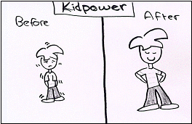

Les ressources sont en chacun d’entre-nous

avant

après

Bibliographie
- Clefs pour grandir, une éducation sociale pour les 3-12 ans, Mechelen Clefs pour la jeunesse asbl.
- CHALVIN M.-J., Outils pour la classe « Enseignement et analyse transactionnelle », Paris, Ed. Nathan, 1993.
- DUCLOS G, L’estime de soi, un passeport pour la vie, Québec, Ed. Hôpital Sainte Justine, 2000.
- GARIBAL G., ABC de l’analyse transactionnelle, Bien communiquer pour mieux vivre, Paris, Ed.Jaques Grancher, 1999.
- LAPORTE D., SEVIGNY L., Comment développer l'estime de soi de nos enfants, Hôpital Sainte-Justine, mars 1994..
- LECOMTE J., Les théories de la motivation, article tiré de Sciences Humaines – Hors série N°19-décembre 97-janvier 98.
- LIESSE C. , Syllabus de gestion de groupe, ENCBW, Louvain-la-Neuve, 2003-2004.
- http://www.estimedesoi.org/
- http://www2.csmb.qc.ca/estimedesoi/menu.html.
- http://panda.cyberquebec.com/estime.html
- http://www.freewarriors.org/at1.htm

Documents lus, mais non consultés :
- MULLER M-F., Croire en soi, La clé d’une vie heureuse, Genève, Ed. Jouvence,1997.
- POLETTI R, DOBBS B., L’estime de soi, Genève, Ed. Jouvence,1998.
- RIGON E., Papa, Maman, j’y arriverai jamais !, Comment l’estime de soi vient à l’enfant, Collection Question de parents, Paris, Ed. Albin Michel,2001.

Annexes

Annexes 1 : L’humeur du jour:

Fier Peureux


Colérique Content

Joyeux Triste

Autre

Annexes 2 : Les cartes d’encouragement

Ton travail est propre !!  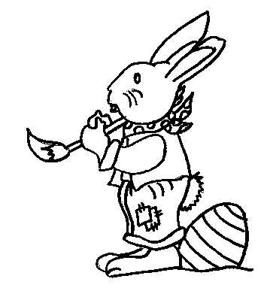 | Continue comme ça c’est super !  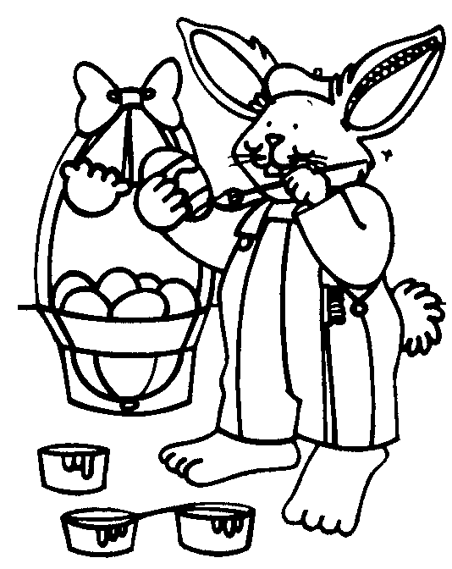
Continue comme ça c’est super !  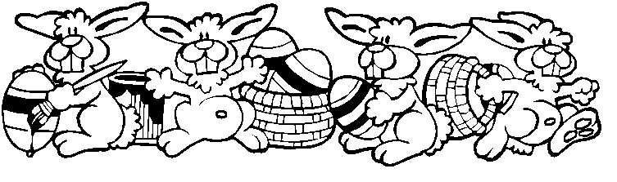 | Bravo tu as réussi ta dictée de la semaine  

Continue tu as bien travaillé !  | Quel beau travail !  | Merveilleux… Tu as relevé le défi ! 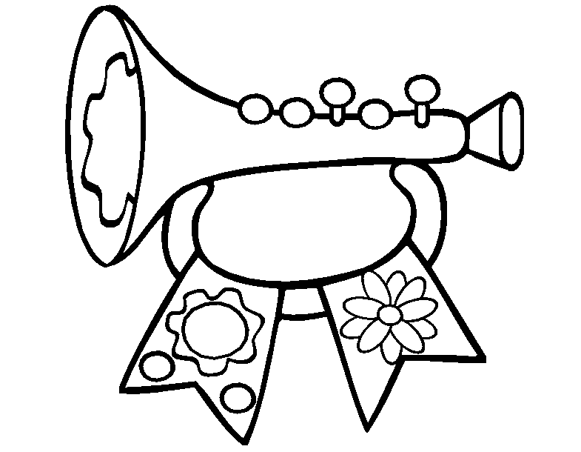
Bravo, je suis fière de toi !  Et toi ?  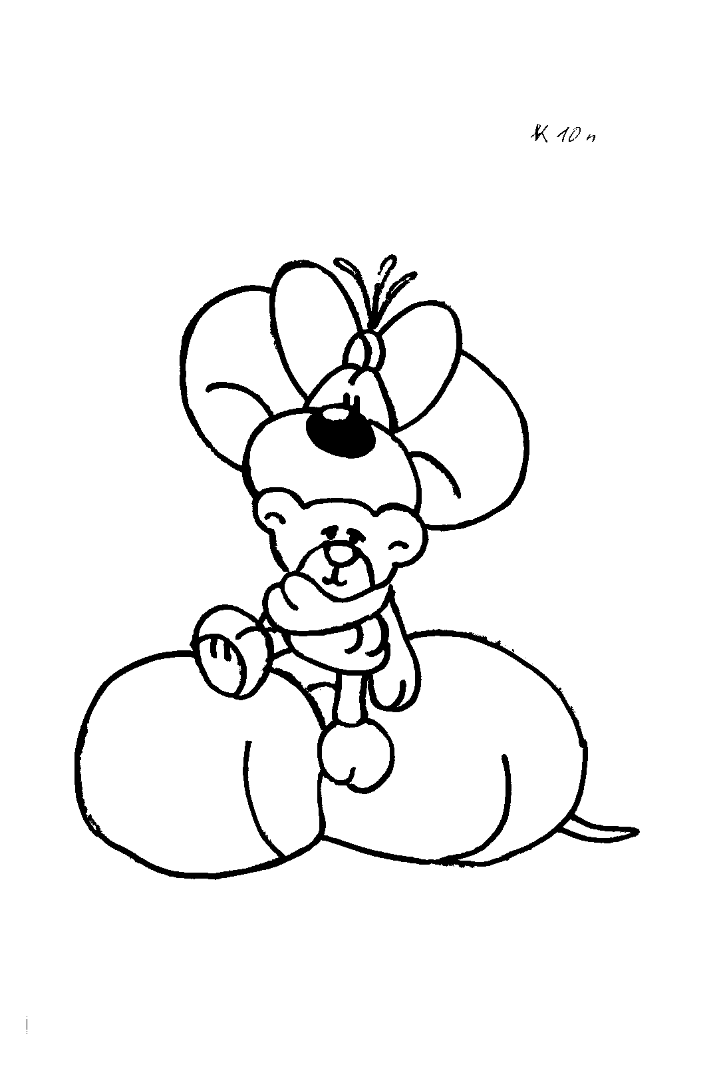 | Ton travail est propre !  | Bravo pour ta bonne attention ! 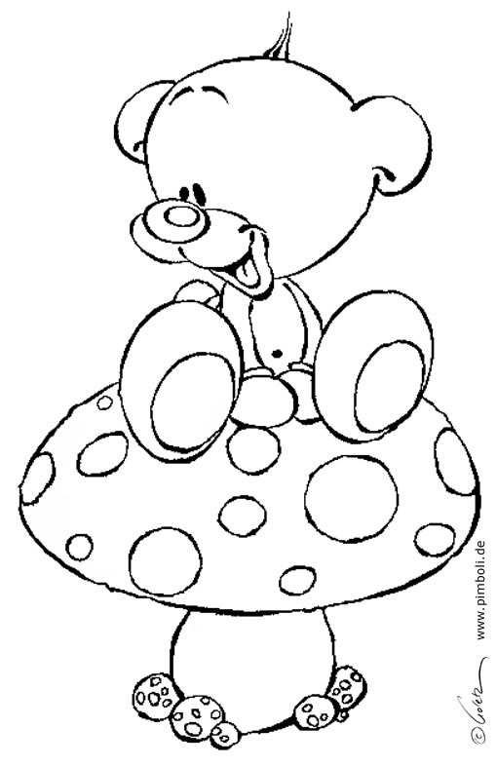

Annexes 3 : Cartes de la journée
Fantastique comme journée !   | Fantastique comme journée ! | Fantastique comme journée ! | Fantastique comme journée ! | Fantastique comme journée
Fantastique comme journée !   | Fantastique comme journée ! | Fantastique comme journée ! | Fantastique comme journée ! | Fantastique comme journée !

Fantastique comme journée !  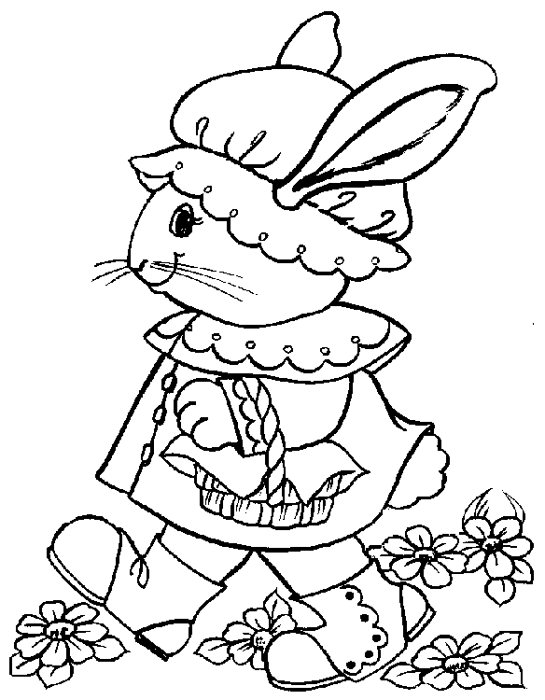 | Fantastique comme journée ! | Fantastique comme journée ! | Fantastique comme journée ! | Fantastique comme journée !
Fantastique comme journée !   | Fantastique comme journée ! | Fantastique comme journée ! | Fantastique comme journée ! | Fantastique comme journée !

Annexes 4 : Cartes de la journée, après réflexions
Fantastique comme journée ! J’ai aimé: ……………….  ………………. | Fantastique comme journée ! J’ai aimé: ………………………….  ………………. | Fantastique comme journée ! J’ai aimé ………………………………………………………..
Fantastique comme journée ! J’ai bien fait……………………………………………….. | Fantastique comme journée ! J’ai bien fait……………………………………………….. | Fantastique comme journée ! J’ai bien fait………………………………………………..

Fantastique comme journée ! J’ai bien fait…………………………………………………… | Fantastique comme journée ! J’ai bien fait……………………………………………….. | Fantastique comme journée ! J’ai bien fait………………………………………………..
Fantastique comme journée ! J’ai aimé : ………………………………………………………….. | Fantastique comme journée ! J’ai aimé : ………………………………………………………… | Fantastique comme journée ! J’ai aimé : ………………………………………………………..

DUCLOS G., L’estime de soi, un passeport pour la vie, Hôpital Sainte Justine, 2000. pp.12.
http://www.estimedesoi.org/
LAPORTE D., SEVIGNY L., Comment développer l'estime de soi de nos enfants, Hôpital Sainte-Justine, mars 1994, pp. 9.
DUCLOS G., L’estime de soi, un passeport pour la vie, Hôpital Sainte Justine, 2000, pp.17.
Idem.
Clefs pour la jeunesse, Clefs pour grandir, Education sociale pour les 3-12 ans, s.l.n.d.
Clefs pour la jeunesse asbl, « Clefs pour grandir », Education sociale pour les 3-12 ans , s.l.n.d.
idem.
http://www2.csmb.qc.ca/estimedesoi/activites/act_securite.html.
LECOMPTE J., Théories de la motivation, Sciences Humaines – Hors série N°19-décembre 97-janvier 98., p.49.
http://panda.cyberquebec.com/estime.html.
CHALVIN M.-J., Outils pour la classe « Enseignement et analyse transactionnelle », Paris, Editions Nathan., 1993, p.25.
Idem.
LIESSE. C. ,Syllabus de gestion de groupes, ENCBW, Louvain-la-Neuve, 2003-2004.
LIESSE C., Syllabus de gestion de groupe , ENCBW, Louvain-la-Neuve, 2003-2004.
Idem.
Idem.
CHALVIN M.-J., Outils pour la classe « Enseignement et analyse transactionnelle », Paris, Editions Nathan, 1993, pp.41.
CHALVIN M.-J., Outils pour la classe « Enseignement et analyse transactionnelle », Paris, Editions Nathan, 1993, pp.43.
CHALVIN M.-J., Outils pour la classe « Enseignement et analyse transactionnelle », Paris, Editions Nathan,1993, pp.45
LIESSE C., Syllabus de gestion de groupe, ENCBW, Louvain-la-Neuve, 2003-2004
Inspirée de http://www.freewarriors.org/at1.htm
« Les six messages ambigus. » Inspiré de Taibi Kalher, .s.l.n.d.
Idem.

